**ACTIVIDADES DESARROLLADAS EN PRACTICAS PRE PROFESIONALES**

**Sprint 1**

**lunes 21 de octubre del 2024**

Se encuentra la tarea asignada a desarrollar en GitLab 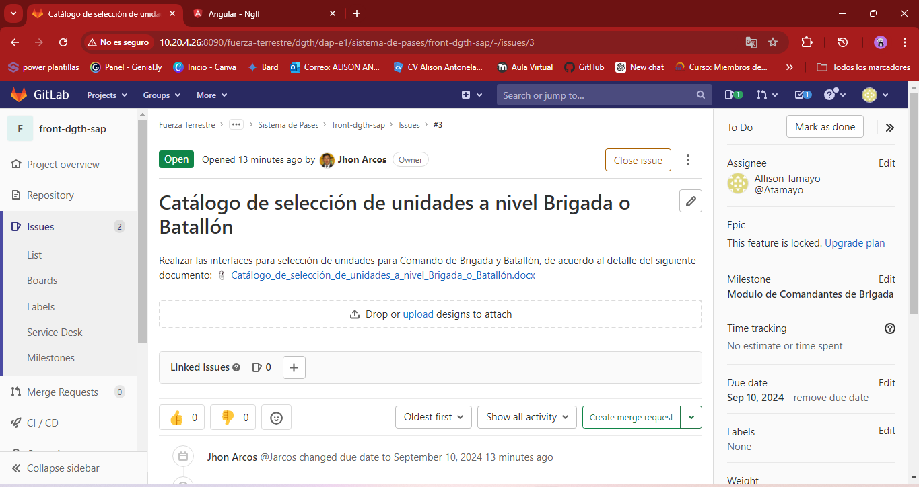

Las indicaciones de desarrollo de Frontend Catalogo de selección de unidades a nivel Brigada o Batallón que se encuentran en el documento adjunto:

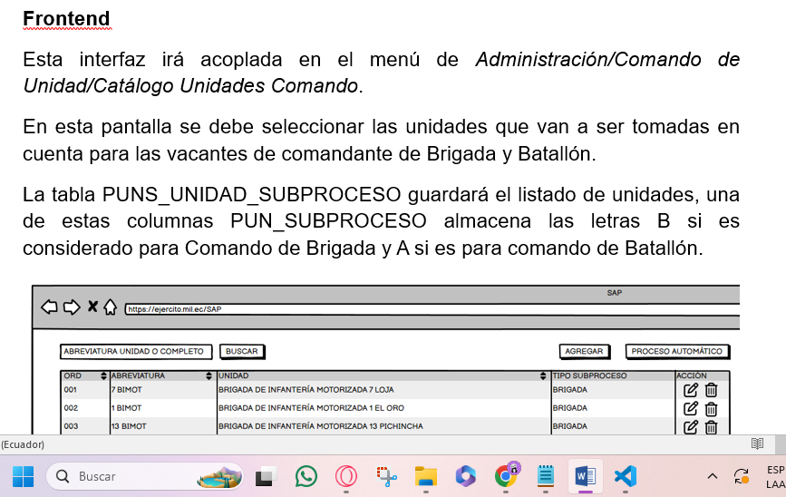

**Martes 22 de octubre 2024**

En Gitlab se hace la descarga de archivos del proyecto adicional reunión de equipo 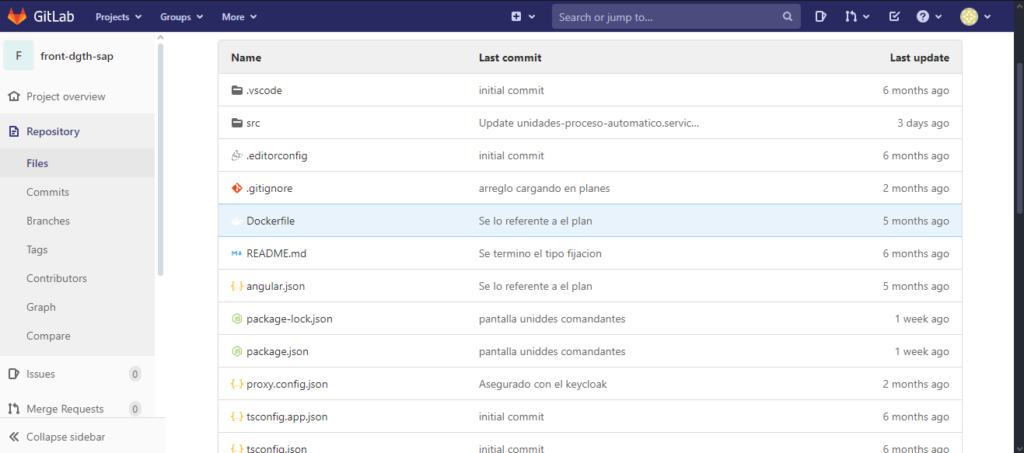

Configuraciones y reconocimiento de carpetas para iniciar con la tarea. Creación de rama par trabajo en maquina

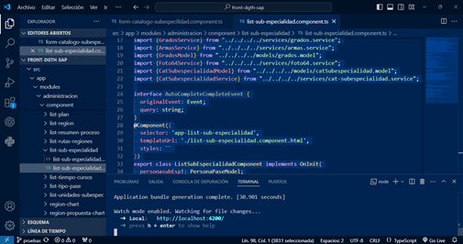 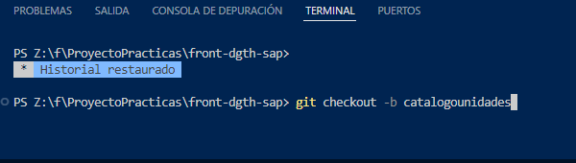

**miércoles 23 de octubre 2024**

Codificación y levantamiento de la ventana en el menú con la ruta de Administración/Comando de Unidad/Catálogo Unidades Comando. Y la pantalla donde se listará las unidades

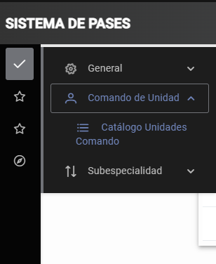 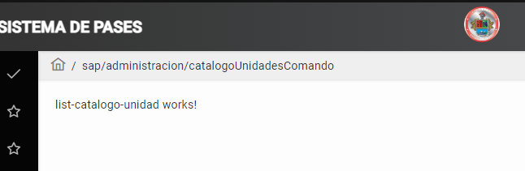

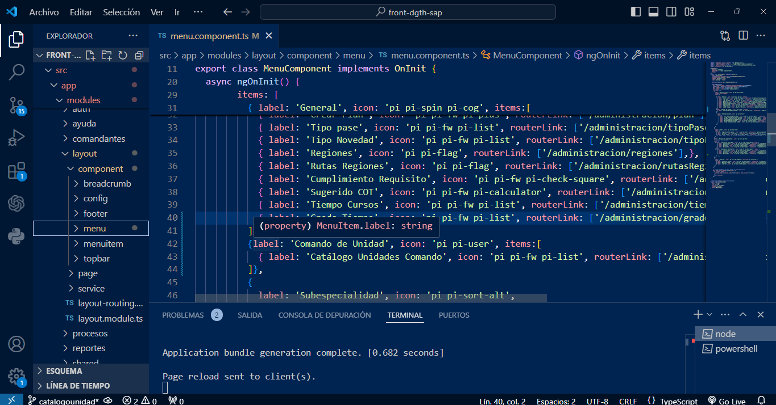

**Jueves 24 de octubre de 2024**

Desarrollo de la tabla para listar y llamar datos de prueba del servicio de UnidadesSugeridas, se realiza la creación de botones y el buscador

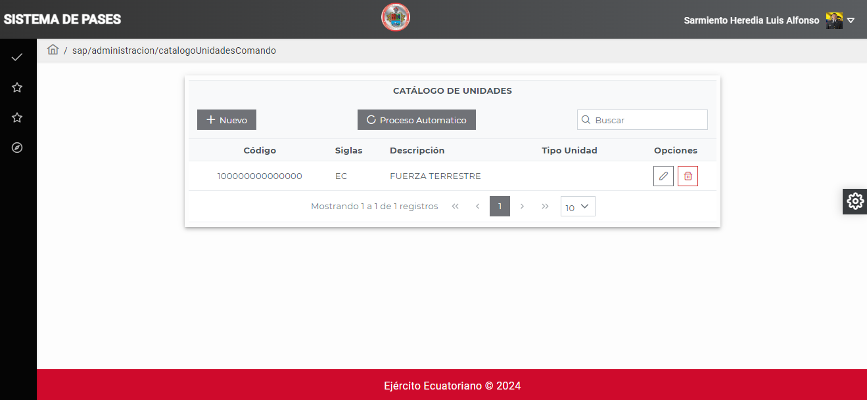

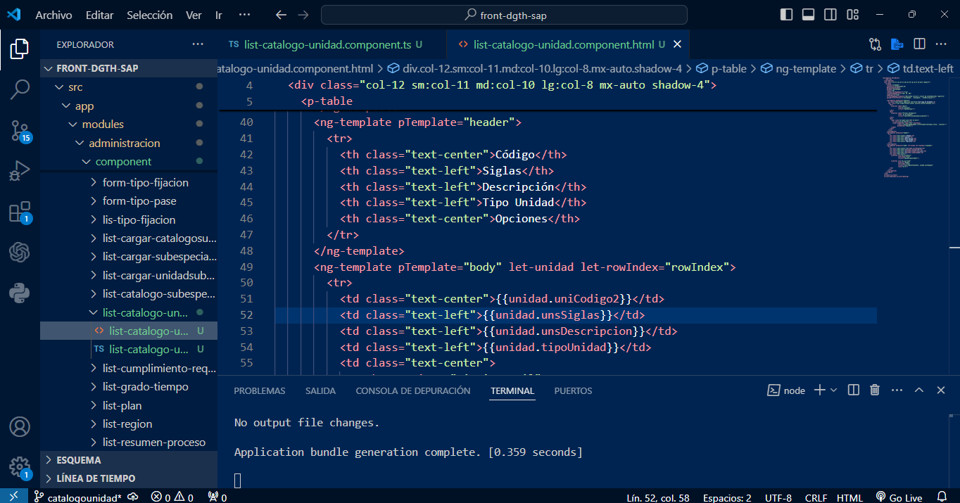

**Viernes 25 de octubre 2024**

Codificación y mostrar la de ventana de formulario para agregar una unidad mediante FormModule al seleccionar el botón Nuevo, este tiene una condición solo se puede agregar mediante la búsqueda de las unidades por abreviatura o nombre de la unidad de los servicios

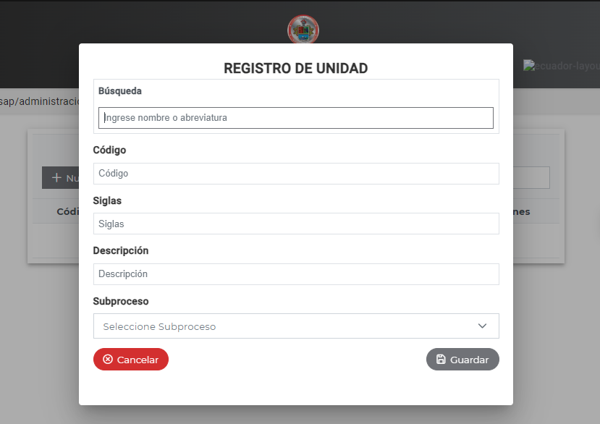 HTML de FORM-UNIDAD

